Documentation Utilisateur

Versions
Dates | Acteur | Commentaires
18 / 11 / 2019 | Martin GUYOT | Rédaction premiers chapitres
20 / 11 / 2019 | Martin GUYOT | Rédaction derniers chapitres
25 / 11 / 2019 | Martin GUYOT | Mise en forme
02 / 12 / 2019 | Martin GUYOT | Mise au propre

Table des matières

1. Présentation 2
2. Installation 3
3. Aide 3
4. Prérequis 3
5. Exploration de la page de démarrage 4
6. Exemple de pratique de la page ‘Annonceur’ 4
7. Erreurs 5

Présentation

Ce document est exclusivement réservé à l’utilisation du client lourd MegaCastings.
L’application MegaCastings est un outil logiciel permettant d’enregistrer, de communiquer et de gérer des annonces de castings utilisées sur un site web afin de faciliter l’embauche dans ce secteur professionnel.
Apprendre à utiliser ce logiciel n’a rien de compliqué, mais cela suppose de bien comprendre les termes, les concepts et les méthodes employés dans MegaCastings. Nous vous conseillons d’étudier ce manuel en détail avant d’utiliser le logiciel.
Pour lancer l’application MegaCasting, double-cliquez sur l’icône correspondante sur le bureau, ou placer vous dans votre explorateur de fichier et entrez ‘C:\Program Files (x86)\MegaCasting’ dans la barre d’adresse et une fois dedans lancez MegaCasting.exe (le fichier avec l’icône correspondant).

Installation

Pour installer l’application il suffit de suivre ces étapes :
- Double cliquez sur le fichier ‘ MegaCastingApplication.exe ‘
- Une fenêtre s’ouvrira, cliquez sur ‘Next’
- Laissez le chemin d’installation et cliquez sur ‘Next’
- Cliquez sur ‘Next’
- Attendez la fin de l’installation (En cas d’alerte de sécurité, il suffit de cliquer sur ‘Oui’ pour poursuivre avec l’installation)
- Cliquez sur ‘Close’ afin de finaliser l’installation

Aide

Pour obtenir une aide technique ou assistance logicielle, veuillez contacter m.epie@iia-laval.fr ou m.guyot@iia-laval.fr.
Pour toute question concernant les politiques et procédures MegaCastingApplication, veuillez-vous référer à l’ouvrage MegaCastingApplication - Documentation technique.

Prérequis

Afin d’utiliser l’application il faut tout d’abord :
- Être connecté au réseau ‘MegaProduction’.
- Que le serveur de la base de données soit en état de marche.
- Que l’application soit installée sur la machine.

Exploration de la page de démarrage

La page de démarrage constitue une plateforme pratique pour atteindre les différentes parties de l’application MegaCasting.
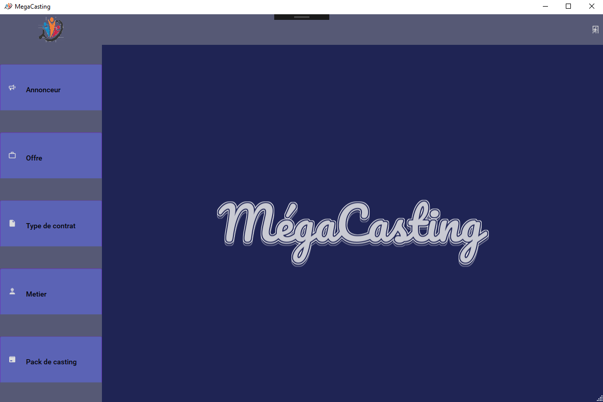

- Pour accéder aux annonceurs, cliquez sur ‘Annonceurs’.
- Pour accéder aux offres, cliquez sur ‘Offres’.
- Pour accéder aux types de contrat, cliquez sur ‘Type de Contrat’.
- Pour accéder aux métiers, cliquez sur ‘Métier’.
- Pour accéder aux packs de castings, cliquez sur ‘Pack de Casting’.

La suite de l’aide portera sur les pages énumérées plus haut pour détailler la gestion des données.

Exemple de pratique de la page ‘Annonceur’

Les exemples porteront sur la gestion d’un annonceur, mais sachez que les méthodes d’utilisations sont les mêmes pour les autres pages.

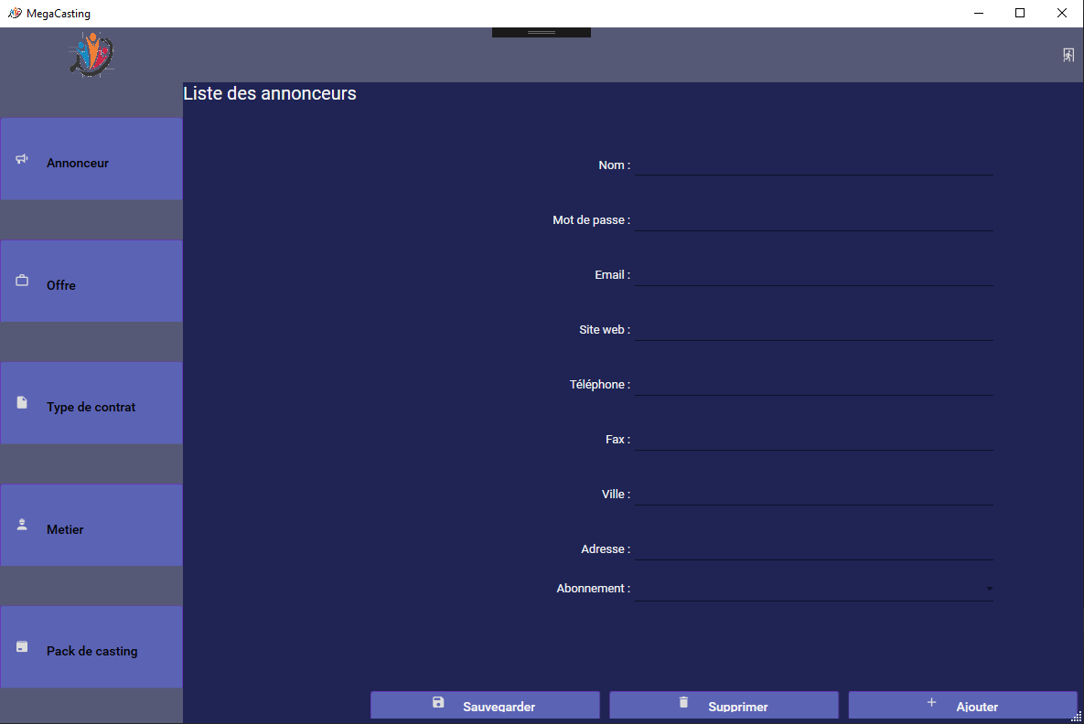

- Liste d’annonceurs :
La partie gauche de la page est dédiée à la liste d’annonceurs. Ici sera visible chaque annonceur, identifié par son nom.
Afin de pouvoir gérer les annonceurs il est possible de sélectionner un annonceur en cliquant dessus. Une fois sélectionner il devient possible d’utiliser le bouton ‘Supprimer’ afin de supprimer définitivement l’annonceur sélectionner. En cas de suppression d’un annonceur une fenêtre de confirmation apparaitra alors devant vous. Il suffira d’appuyer sur ‘Oui’ ou la touche ‘Entrée’ afin de valider la suppression.
Il est aussi possible d’ajouter un annonceur en cliquant sur le bouton ‘Ajouter’ mais il faut que le formulaire vierge soit rempli avant.

- Formulaire de gestion des données de l’annonceur :
Le formulaire est utile pour ajouter ou modifier un annonceur.
Pour ajouter un annonceur, il faut compléter les champs du formulaire. Une fois celui-ci remplis on peut alors cliquer sur le bouton ‘Ajouter’. En cas d’erreur une fenêtre détaillant le problème s’ouvrira pour guider l’utilisateur à régler le souci.
Pour modifier un annonceur, une fois sélectionner changer les champs désirés dans le formulaire et cliquez sur ‘Sauvegarder’.

Erreurs

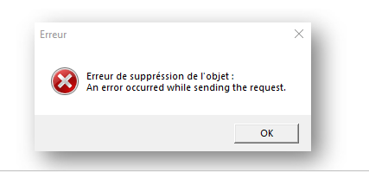
Causes :
- Pas de connexion à internet → Vérifiez vos connexions et branchements internet.
- Le serveur MegaCasting n’est pas en marche → Contactez votre responsable.
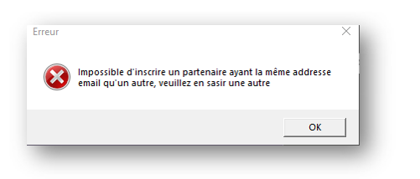
L’adresse email est déjà rattachée à un client ou partenaire existant, le client ou partenaire existe déjà.

